Robert Johnson
20 mai 2021 ABS MAG #74
Par ROBERT SACRE
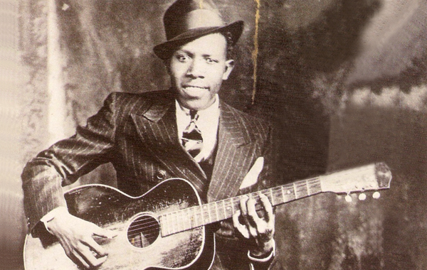

Au-delà du mythe

• Alors que de nombreux ouvrages existent déjà sur le sujet (1), coup sur coup trois livres ont paru entre 2019 et 2021 pour faire le point sur un des artistes les plus emblématiques du Blues : Robert Johnson. Né en 1911 à Hazelhurst, MS, il est mort en 1938 à Greenville, MS, à seulement 27 ans, après avoir en registré 29 morceaux (2) pour la compagnie Vocalion Records dont la majorité est encore de nos jours au répertoire de nombreux blues bands. Des morceaux tels que Dust My Broom, (At The) Crossroads Blues, Sweet Home Chicago, Walking Blues, Stop Breaking Down, Terraplane Blues, Phonograph Blues, ont traversé les générations et les cultures.
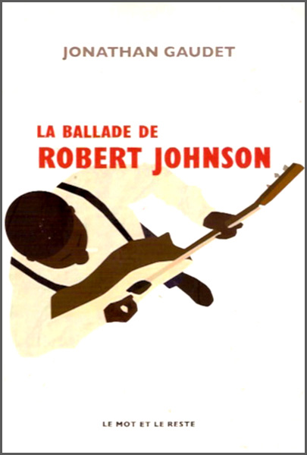
« La Ballade de Robert Johnson »
Par Jonathan Gaudet (Leméac Editeur, Canada, 2020 et Le Mot Et Le Reste, France, 2021 ; ISBN 978-2-36139-713-5 ; 379 pages).

Le livre est construit sur un concept original et judicieux : raconter la vie de Johnson dans le cadre d’une fiction romanesque relatant, sous forme de monologues le plus souvent, les témoignages de 29 acteurs majeurs dans la vie du musicien comme des parents, des amis, des musiciens, des professionnels de la musique sur une solide base de faits authentiques et avérés. C’était un pari risqué, mais il est amplement réussi, la réalité des faits rejoint la fiction de la forme. Il y a donc 29 chapitres correspondant aux 29 faces enregistrées par Johnson (2) et J. Gaudet imagine ce que ces témoins pourraient raconter à un interlocuteur curieux d’en savoir plus, voire à un interviewer. C’est magistral et réussi au-delà des espérances, c’est vivant, épique, varié, passionnant et le livre se lit d’une traite tant l’intérêt reste soutenu. Dans le premier chapitre (« I Believe I’ll Dust My Broom »), le producteur John Hammond prépare un festival « From Spirituals To Swing » à New York en 1938 en hommage à Bessie Smith avec, en vedette, Robert Johnson et il apprend la mort brutale et soudaine du bluesman ! C’est encore lui qui fait la conclusion du volume avec le chapitre 29 (« Sweet Home Chicago »), racontant le déroulement de son Festival sans Robert Johnson. Il donne la parole à Big Bill Broonzy – le remplaçant de Johnson – et aussi, virtuellement, à Johnson lui-même, pour évoquer ses nombreuses conquêtes féminines et les jalousies générées (ce qui aurait conduit à son assassinat par un mari jaloux), ses rencontres avec ses idoles Son House et Willie Brown, son ambition de devenir célèbre et d’enregistrer sa musique, son addiction à l’alcool et la violence brutale que cela engendrait, etc. Le chapitre 2 (« Milkcow’s Calf Blues ») rapporte l’accouchement très pénible, douloureux et ardu de Julia Dodds, la mère de Johnson, en 1911, dans un champ de coton (du moins tel que l’imagine l’auteur du livre), avec une verve et un réalisme incroyables.
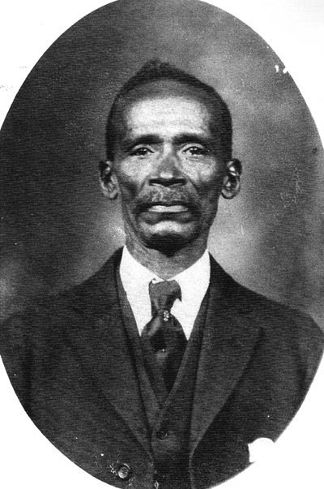 Charles Dodds Jr, le beau-père de Robert Johnson. Photo DR )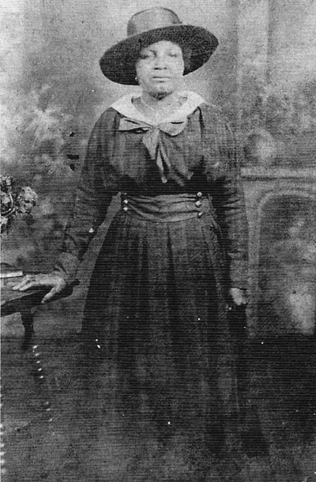J
Julia Dodds, la mère de Robert Johnson. Photo DR .

Tout le reste est à l’avenant, du chapitre 3 (« Little Queen Of Spades ») où Carrie, une autre demi-sœur de Johnson, étale ses états d’âme avec un chat, en 1913, jusqu’au chapitre 6 (« Preachin’ Blues, Up Jumped The Devil ») où, en 1965, Son House évoque des souvenirs de Johnson, dans une reconstitution imaginaire mais remarquable car vraisemblable de J. Gaudet. Il en va de même pour d’autres témoignages « reconstruits » de musiciens comme Willie Brown en 1931 (chapitre14, « Stop Breaking Down »). Il y a encore beaucoup d’anecdotes fascinantes avec Ike Zimmerman, le professeur de guitare de Johnson, que Gaudet imagine raconter en 1962 comment il a transformé un piètre guitariste en génie, sans intervention du Diable (chapitre 12, « From 4 Till Late »). D’autres musiciens qui ont été des partenaires musicaux de Johnson sont mis à contribution comme Calvin Frazier en 1933 (chapitre17 « Hellhound On My Trail ») et Johnny Shines en 1934 (chapitre 18, « Ramblin’ On My Mind »). D’autres bluesmen témoignent aussi, comme Robert Lockwood Jr., fils d’Estella Coleman avec laquelle Johnson entretint une relation amoureuse assez longue ; il est donc le beau-fils de Johnson et ce dernier en fit un guitariste hors pair comme lui : en 2006, Lockwood a évoqué sa propre expérience et le poids de cette filiation qui l’a poursuivie toute sa vie (chapitre 22, « Traveling Riverside Blues »). Sans oublier des journalistes comme Pete Welding (Down Beat) qui, en 1966, traita le grand mythe associé à Johnson, à savoir sa rencontre avec le diable à une croisée des chemins, là où il lui vendit son âme en échange de son talent de guitariste (chapitre 13, « Crossroad Blues »), ou encore H.C. Speir (1936, chapitre 20, « Stones In My Passway »), le chasseur de talents qui introduisit Robert auprès du producteur Ernie Oertle et de l’ingénieur du son Don Law qui orchestra les deux séances d’enregistrement pour Vocalion Records, à San Antonio et Dallas, Texas, en 1937 (chapitre 23, « 32-20 Blues »). Notons encore le chapitre 19 (« They’re Red Hot ») qui rapporte la mésaventure de Steven “Zeke” Schein qui croyait avoir acheté sur eBay une photo inédite de Johnson, laquelle fut contestée puis rejetée par tout un panel de spécialistes (David Evans, Bruce Comforth, Elijah Wald, Steve Tracy, Gayle Dean Wardlow).
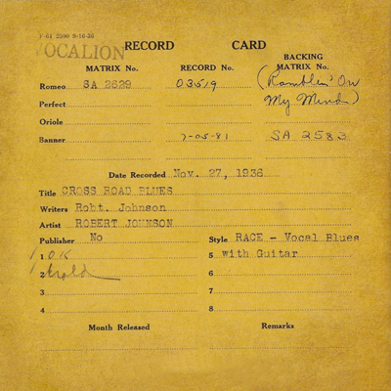
Notes de matrice Vocalion, photo DR, .
Sur le plan personnel, il y a des témoignages émouvants recréés par Gaudet comme la rencontre en 1929 de Johnson avec Virginia Davis, sa première épouse qui mourra en couches, de même que le bébé (chapitre 9, « Kind Hearted Woman Blues »), la rencontre avec Virginie Jane Smith en 1931 qui sera sa maîtresse et lui donnera son fils Claud (chapitre15, « Phonograph Blues ») et un compte-rendu non romancé de la vie de ce fils qui, en 2000, récupéra enfin ses droits à l’héritage de son père devant la Cour Suprême de l’État du Mississippi (4) après plus de dix ans de batailles juridiques exténuantes et frustrantes (chapitre 16, « Last Fair Deal Gone Down »). Les chapitres 24 à 28 sont poignants et portent – de manière dramatique – sur la tragédie de la mort de Johnson par empoisonnement. Basé à Greenwood en 1938, près de la plantation Star of West, un trio composé de Johnson, Honeyboy Edwards et Sonny Boy Williamson (Rice Miller) se produisit dans la région et dut, un samedi, animer un concert dans un juke joint, The Three Forks Shop à Baptist Town, non loin de l’intersection des Highways 49 et 82. Johnson rencontra Gloria Humma (5) qui devint sa maîtresse (chapitre 24, « La Femme, Love in Vain »), mais elle était l’épouse de Ralph Shaeffer (5), le propriétaire de la Three Forks Shop, un homme très jaloux qui découvrit l’infidélité de sa femme et décida de se venger en empoisonnant l’amant en mettant de la mort-aux-rats (6) dans son whisky (chapitre 25, « L’Homme, Drunken Hearted Man »). Les partenaires de Johnson furent témoins des diverses phases de l’opération, de l’agonie et de la mort qui s’ensuivirent. Honeyboy Edwards, qui restera jusqu’au bout mais partira juste avant l’enterrement (chapitre 27, 1938 , « Dead Shrimp Blues ») ; Sonny Boy Williamson 2, qui s’en ira avant la mort de Johnson mais dont J. Gaudet imagine un témoignage en 1965 (chapitre 26, « Malted Milk »). Il y a encore beaucoup d’anecdotes fascinantes dans les autres chapitres que je vous invite à découvrir. Répétons que ces monologues, dialogues et évocations sont imaginés par Jonathan Gaudet et sont recréés avec beaucoup de pertinence et de fidélité à la réalité historique, sauf (5) et (6)… Bref, c’est passionnant, haletant et on ne s’en lasse pas, j’ai déjà recommencé une deuxième lecture de cette grande fresque attachante qui prend la forme d’un roman mais rapporte des faits (presque tous) avérés et contrôlés. Belle prouesse !

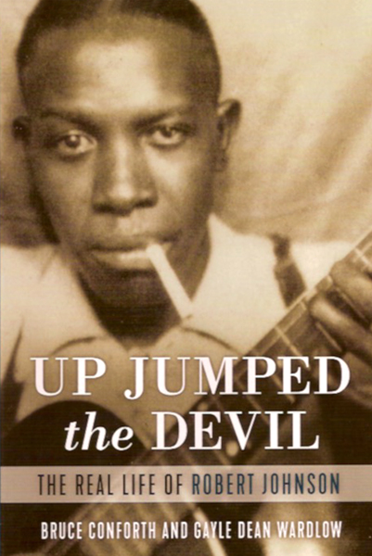
« Up Jumped The Devil – The Real Life of Robert Johnson »
Par Bruce Conforth et Gayle Dean Warlow (Omnibus Press , 2019 ; ISBN 978178760244) ; en couverture, la deuxième photo connue de Johnson à ce jour ; en français : « Et Le Diable a Surgi – La Vraie Vie de Robert Johnson »(Editions Le Castor Astral, 2020).
C’est l’ouvrage le plus complet à ce jour. Les auteurs ont passé une cinquantaine d’années à se documenter, à consulter des tonnes d’archives et à traquer tous les témoins possibles. Ils ont pu élucider un paquet de mystères. Est-ce à dire que la quête est finie et que tout est connu ? Sans doute pas. Il y aura sans doute d’autres découvertes, d’autres témoignages, mais la somme d’infos contenues dans ce livre est quasiment exhaustive. Nous nous intéresserons « juste ce qu’il faut » à « Up Jumped The Devil », car Gilbert Guyonnet en a chroniqué la version française parue aux Editions Le Castor Astral dans ABS #73 et on y renvoie le lecteur. Quelques précisions semblent intéressantes.
Gayle Dean Wardlow est un chercheur indépendant né dans le Mississippi qui a amassé une des plus importantes collections de disques de pre-war blues au monde. Son livre « Chasin’ That Devil’s Music » fait autorité et il vit maintenant à Pensacola en Floride. II a commencé ses recherches sur Robert Johnson en 1962 et, en 1968, il a découvert son certificat de décès, ce qui a boosté ses recherches. Bruce Comforth a été Professeur de folklore, de blues, de culture populaire et d’histoire américaine à l’Université du Michigan, il vit à Ann Arbor dans le Michigan et il s’est lancé dans l’aventure en 1968. Tous deux savaient que Mack McCormick préparait un livre consacré à Johnson intitulé « Biography Of A Phantom », livre incomplet qui ne vit jamais le jour suite au décès inopiné de McCormick ; toutefois, avant sa disparition, celui-ci avait accepté d’aider Wardlow et Conforth et il leur avait donné accès à sa documentation. Il avait été le premier à localiser et interroger le meurtrier présumé de Johnson et surtout à rencontrer la famille Johnson, en particulier Carrie Dodds Harris Thompson, une demi-sœur de Robert qui était la battante de la famille, toujours à s’occuper des siens, parents, (demi-)frères et (demi-)sœurs ; elle avait montré à McCormick une photo – toujours inédite – de Robert avec elle-même et Louis/Lewis, son fils, en uniforme de la Navy. Hélas, il a été impossible jusqu’ici d’obtenir cette photo (la 4è connue !) auprès des héritiers de McCormick ! Par ailleurs, ces auteurs ont pu compter sur l’aide d’un nombre incalculable de témoins, de musiciens et d’auteurs, entre autres Steve LaVere qui se révéla une excellente source d’infos avec sa compagnie Delta Haze Corporation malgré sa réputation quelque peu entachée par son comportement vis-à-vis de Carrie Dodds Harris Thompson (7). Ils eurent aussi l’aide active du regretté Claud Johnson, fils illégitime de Robert et celle de Steve Johnson, petit-fils de Robert et directeur actuel de la Robert Johnson Blues Foundation. Jusqu’en 1969, Johnson n’était connu que d’une poignée de collectionneurs de 78 tours et c’est Sam Charters qui en avait parlé le premier, en 1972, dans son livre « The Country Blues ». Il commença par avouer : « on ne connait presque rien de sa vie », mais ensuite il se basa sur des racontars et des faits non vérifiés ou fantaisistes pour élaborer toute une saga semi-imaginaire dans laquelle Johnson avait été assassiné en 1938 par sa compagne de l’époque juste après la séance d’enregistrement pour Vocalion à San Antonio, Texas, ce qui se révéla entièrement faux ! C’était le début d’une succession d’erreurs, de rumeurs douteuses et d’inventions délirantes reprises et colportées par une kyrielle de journalistes et d’auteurs qui en rajoutaient chaque fois une couche. Johnson devint un personnage mythique et iconique sans relation avec le personnage réel dont le mystère restait entier et stimulait les imaginations les plus débridées.
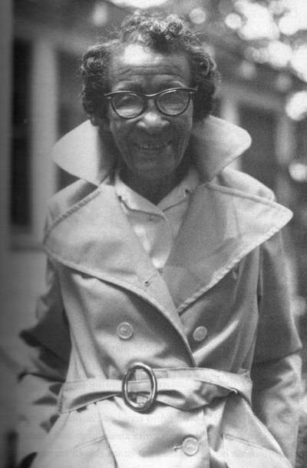
Carrie Dodds Spencer Harris. Photo © Delta Haze Corporation
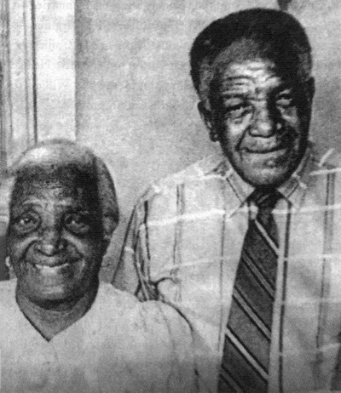

Claud Johnson et sa mère, Jane Smith. Photo © Robert Johnson Estate and Johnson Blues Foundation .
En 1959, la compagnie Columbia mis sur le marché un LP destiné à accompagner le livre de Charters et en 1961 parut un LP « King Of The Delta Blues Singers, vol.1 » sous label Columbia et il fallut attendre 1967 pour voir paraître le volume 2 (CBS), ce qui déclencha un émoi extrême au sein de la communauté folk et blues qui souhaitait tout savoir sur ce musicien extraordinaire. L’engouement fut encore décuplé en 1991 avec la parution du box-2 CD « Robert Johnson – The Complete Recordings » avec les prises alternates, un livret écrit par Stephen LaVere et la transcription de tous les textes (Columbia C2K 46222), mais les renseignements sur Johnson étaient toujours incomplets et parfois fantaisistes, le mythe en sortait encore grandi. Puis, en 2011, ce fut l’apothéose avec la sortie d’un nouveau box de 2 CD, « Robert Johnson – The Centennial Collection » (Columbia Legacy 88697 85907 2) qui trouva 50 millions d’acquéreurs rien qu’en Amérique ! Mais rien à faire, la recherche ne progressait pas, « Super-héros-Johnson » restait sur son piédestal de mystère et les mythes continuaient à faire rêver (le deal avec diable au Crossroads, le paysan mal dégrossi doté d’un talent surprenant et incroyable…). Même John Hammond – qui tenait tant à avoir Robert à l’affiche de son festival From Spirituals To Swing au Carnegie Hall en 1938 – pensait qu’il était un bouseux du Mississippi, sans éducation et n’ayant jamais quitté sa cambrousse, ce qui était entièrement faux. On découvrit plus tard que Robert avait vécu une partie de son enfance et adolescence chez son beau-père Charles C. Dodds (8) à Memphis, qu’il y avait reçu une bonne éducation dès 1916 à la Carnes Avenue Colored School sur Peach Avenue, avec d’excellents résultats en arithmétique, écriture, lecture, géographie et musique. C’était un lecteur acharné et il tenait des carnets dans lesquel, au crayon, il notait ses idées et réflexions, des habitudes qu’il conserva par la suite, notant des textes à mettre en musique et des versets flottants (ce qui l’aida à composer ses chants de façon structurée, quasi mathématique) (9). En 1919, sa mère Julia Ann Majors vint le rechercher pour regagner le Mississippi et l’Arkansas où, avec grand plaisir, il retrouva une école et poursuivit une scolarité exceptionnelle pour un ado noir de milieu défavorisé à cette époque dans le Mississippi. Il découvrit le blues rural du Deep South et essaya de débuter une vie professionnelle de musicien vers l’âge de 15 ans (1926), mais il retourna à Memphis aussi souvent que possible car il s’y sentait apprécié et bienvenu ; en outre, c’est là que son demi-frère Charles Leroy Melvin Spencer (appelé “Son”) lui avait appris les rudiments de la guitare et du piano, Robert s’initiant seul à l’harmonica. Il fréquenta assidument Beale Street pour observer les musiciens qui s’y produisaient comme Frank Stokes, Furry Lewis, Will Shade, Jim Jackson, Noah Lewis, Gus Cannon et bien d’autres dans le but d’apprendre leurs techniques. Il voyagea beaucoup aussi, jusqu’à Saint Louis, Chicago, Detroit, Buffalo, New York, le Canada, ce qui aurait stupéfié Hammond, Charters et tous les autres s’ils avaient été mis au courant.
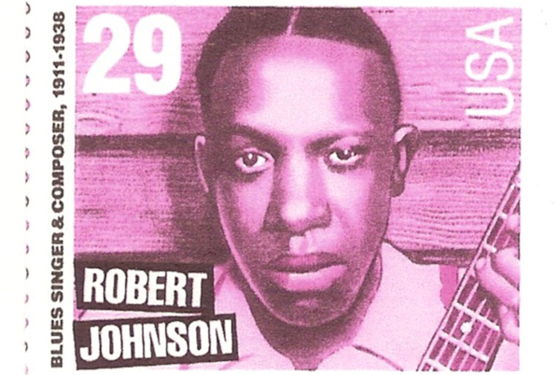Timbre poste Robert Johnson (collection Robert Sacré).
Les auteurs de ce livre développent longuement ce que fut la vie de Johnson, de l’enfance et de l’adolescence à sa vie d’homme, dans une famille dysfonctionnelle, jusqu’à ses prouesses de musicien, de séducteur et d’alcoolique… Ils passent en revue ses amis et partenaires jusqu’à la fin de sa vie en 1938. On apprend tout sur ses tribulations, ses apprentissages, sa soif de connaissance, sa découverte du Deep South et de sa musique rurale bien différente de celle de Memphis mais qu’il va adorer et dont il s’inspirera largement par la suite quand viendra le temps du choix des vraies racines musicales et de l’identité. Il démarre une sérieuse carrière musicale à 19 ans avec l’aide providentielle d’Ike Zimmerman, guitariste talentueux et excellent pédagogue qui va faire éclore ce talent. Cela qui met définitivement à mal les contradictions des témoignages et surtout le mythe du Crossroads et du diable qui prend son âme en échange d’un talent exceptionnel, tout comme les propos attribués – et déformés voire amplifiés – à Son House, selon lesquels Johnson ne savait pas jouer de la guitare et « faisait seulement du bruit » ( !!!), tandis que Willie Moore (pianiste mais seconde guitare du jeune prodige à plus d’une reprise) et sa femme Elizabeth affirmaient le contraire et que Johnson se produisait déjà en public avec grand succès à 17 ans ! Ce sera aussi la découverte de ses mentors, Son House et Willie Brown (partenaire de Charley Patton et de Son House, puis de Johnson !) mais aussi des grands guitaristes comme Lonnie Johnson suivi à la radio et ceux du Delta comme Tommy Johnson et Charley Patton (qu’il idolâtrait), de même que Son House, bien que leurs styles soient très différents. Il rencontra aussi le jeune Johnnie Temple avec lequel il forma un duo à Hattiesburg en 1933 et 1934 et, plus tard, à Helena, Arkansas, Robert fit la connaissance de Sonny Boy Williamson 2, Elmore James, Robert Nighthawk, Hacksaw Carney, Calvin Frazier, Johnny Shines et beaucoup d’autres, avec lesquels il se produisit en public, de même qu’avec son beau-fils Robert Lockwood Jr. auquel il donna des leçons de guitare, sans oublier le jeune David “Honeyboy” Edwards avec lequel il forma un duo peu avant sa mort en 1938, à Greenwood où, à l’époque, résidait Tommy McClennan qui devint grand admirateur de Robert et commença à faire lui-même des disques (pour Bluebird Records) à partir de 1939. Johnson sera aussi un playboy doté d’un physique agréable doublé de talents de musicien et de showman, la formule magique pour plaire aux femmes de son milieu et, dans sa courte vie, il déploya une sexualité effrénée et agitée avec quelques mariages et beaucoup de maîtresses. Il fut aussi un alcoolique compulsif.
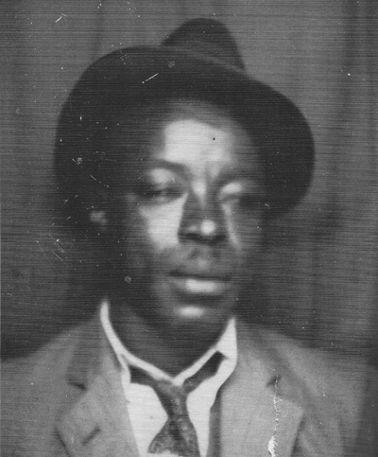 Ike Zimmerman, photo DR .
Toutes ces péripéties et bien d’autres sont développées dans Up Jumped The Devil, un livre incontournable ; les auteurs terminent en commentant longuement, avec brio, les séances d’enregistrement à San Antonio (novembre 1936) et à Dallas (juin 1937) et en analysant chacun des titres enregistrés lors de ces séances. La lecture en est fascinante. Ce livre remet les pendules à l’heure et transforme le bluesman mythique, masqué dans une obscurité magique, en un personnage normal et ordinaire (c’est tout relatif), n’en déplaise à ceux qui préféraient considérer Johnson comme un super-héros. Un dernier mot : sur le plan bibliographie, tout ce qui a été publié en livres, films et articles de journaux et magazines est ici repris, comme le numéro spécial « Robert Johnson » de Living Blues n°94 (nov-déc. 1990), le film de Robert Mugge « Hellhounds On My Trail : The Afterlife of Robert Johnson » (1999) et celui du britannique Chris Hunt « The Search For Robert Johnson » distribué par Sony Music Entertainment en 2000 et le livre de Tom Graves « Crossroads – The Life and Afterlife of Blues Legend Robert Johnson » publié en 2008 et qui a commencé à faire le tri du vrai et du faux. Grande absente : la BD « Love In Vain – Robert Johnson 1911-1938 » de Mezzo-J.M.Dupont (Glénat, 2014).

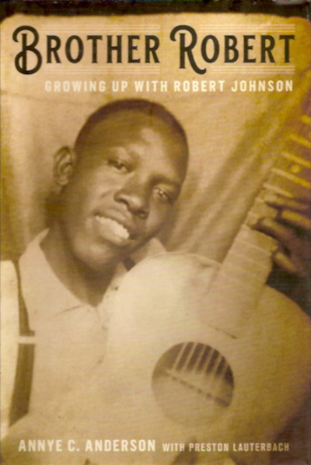
« Brother Robert – Growing Up With Robert Johnson »
Par Annye C. Anderson with Preston Lauterbach ; Hachette Books, New York (2020) ; 203 pages, ISBN 978-0-306-84526-0 ; préface d’ Elijah Wald ; interviewde l’autrice par Peter Guralnik, Elijah Wald et Preston Lauterbach; photos ; index ; afterword : Brother Robert’s Beale Street par Preston Lauterback.
C’est un témoignage authentique et émouvant d’une demi-sœur par alliance de Johnson (fille de son beau-père Charles Spencer et de sa dernière épouse Mollie) et, en couverture, elle nous offre la troisième photo connue de Johnson souriant et fier, là où la deuxième photo faite au photomaton le montrait un peu désabusé et ironique à la fois, cigarette aux lèvres (8). Le point faible est que Annye C. Anderson que Robert appelait affectueusement tantôt ‘Baby Sis’, ou ‘Little Sis’, tantôt ‘Little Girl’ n’avait que 12 ans en 1938 quand Johnson est mort, ce sont donc des souvenirs de petite fille qui sont évoqués par cette nonagénaire (95 ans !) (9) Mais ils sont précis, vivaces et précieux. Le co-auteur, P. Lauterbach, est écrivain (Bluff City, Beale Street Dynasty, The Chitlin’ Circuit) et vit près de Charlottesville en Virginie. On ne présente plus les autres interviewers, Peter Guralnik et Elijah Wald.
Les souvenirs de Ms Anderson donnent une idée de ce que son demi-frère ado et jeune homme vivait au jour le jour pendant ses fréquents séjours à Memphis, comment il s’habillait et marchait, comment il a attrapé ce souci à l’œil droit (après une bagarre avec un condisciple) le poussant à incliner son chapeau sur cet œil pour cacher le défaut, comment il se comportait à l’école, en famille et avec ses amis, quels étaient ses goûts pour la nourriture, ses marques préférées de tabac et de pommades, ses acteurs/-trices de cinéma et musicien(ne)s favoris, etc. Ce sont des souvenirs complètement inédits, étonnants. Bien sûr, si on demande à Ms Anderson ce qu’elle savait et pensait des voyages de Robert et de ses aventures sentimentales hors normes, des juke joints et des rent parties qu’il animait (10) dans le bruit et la fureur, des dangers et des plaisirs d’une vie passée à courir les routes et campagnes dangereuses du Sud, elle répond qu’elle n’en savait rien et que cela ne la regardait pas (« Je n’avais pas Brother Robert dans ma poche », dit-elle). On savait que Robert avait une double personnalité. Un peu Dr. Jekyll à Memphis, jeune homme très attaché aux siens, aimable, affectueux, généreux, serviable, toujours prêt à accompagner les jeunes gens de la famille au cinéma et aux fêtes, à jouer de la guitare et chanter pour eux ; ainsi ils les régalaient, en privé, de ses compositions avant de les enregistrer et tous avaient déjà entendu Terraplane Blues (11), Come In My Kitchen , Stop Breakin’ Down et bien d’autres morceaux qui les enchantaient. Et puis, il y avait un côté Mr Hyde dans ce bluesman ambitieux qui voulait tout et tout de suite, la gloire et la fortune, quoi qu’il en coûte, en profitant à fond des plaisirs de la vie et de la chair (12), en multipliant les frasques et en menant une vie dissolue de séducteur mais personne dans son entourage proche n’en prenait ombrage puisque il n’y avait aucune répercussion dans la famille…
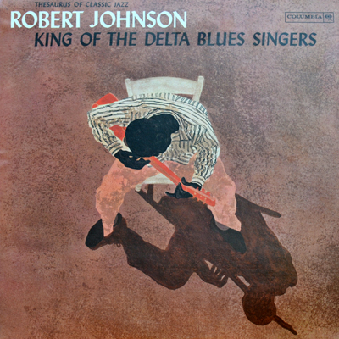LP Columbia LPCL1654 vol1, paru en 1964, qui révéla Robert Johnson au grand public (ollection Robert Sacré).
Tous les souvenirs de Ms Anderson tournent autour de la vie à Memphis où Robert a passé un temps considérable. Il considérait Charles Spencer (13) comme son vrai père et sa demi-sœur Carrie comme une seconde mère. Il prit ses premières leçons de guitare avec Charles Spencer (excellent musicien multi-instrumentiste lui aussi, mais qui arrêta de jouer de ses instruments juste avant la naissance de “Baby Sis”) et avec son demi-frère Charles Leroy “Son” Spencer (fan de country, de jazz, de ragtime et de blues, guitariste et pianiste amateur). Ils étaient tous trois très férus d’émissions passant à la radio que possédait Carrie. Elle possédait aussi un piano et un Victrola pour ses disques, écoutant le C&W du Grand Ole Opry avec délectation ou Louis Armstrong, Fats Waller, Duke Ellington et Jimmie Lunceford, les idoles de “Son” qui pianotait en mesure, ou Lonnie Johnson et d’autres bluesmen populaires comme Leroy Carr et Scrapper Blackwell que “Son” accompagnait au piano et Robert à la guitare sur Blues Before Sunrise… Robert et “Son” étaient très proches, complices en tout. Les goûts musicaux de Johnson étaient d’un éclectisme stupéfiant et en étonneront plus d’un : il adorait le C&W, ses artistes favoris étant Roy Acuff et Jimmie Rodgers avec TB Blues et Waiting For The Train, il yodelait comme Rodgers. Il adorait chanter des comptines pour les enfants, écartant les chants à contenu scabreux, les dozens, les double entendre du style Squeeze My Lemon. Adepte d’une musique plus contemporaine et moderne, il n’aimait pas les Jug Bands et leur musique qu’il jugeait surannée, mais il chantait/jouait de la musique « Old Time » quand même comme John Henry, Casey Jones, des spirituals comme Swing Low Sweet Chariot, Dry Bones, Joshua Fit The Battle Of Jericho, du gospel comme Mary Don’t You Weep, When They Ring The Golden Bells, Precious Lord, le jazz en douze mesures de W.C. Handy comme Saint Louis Blues, Memphis Blues (évidemment), Beale Street Blues.
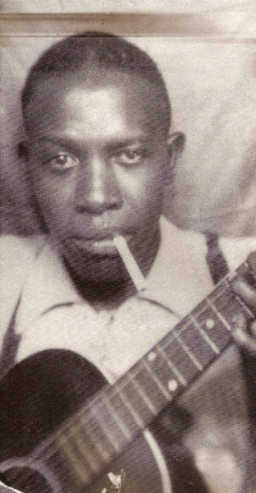

Robert Johnson, portrait photomaton, photo DR .
Et il aimait le jazz des Top Bands comme Count Basie, Lionel Hampton, Lucky Millinder, Cab Calloway, Jimmy Lunceford, qu’il pouvait aller écouter en livedans les music halls et théâtres de Beale Street. Il aimait le cinéma avec des vedettes comme Errol Flynn, Mae West, Bette Davis, Ginger Rogers et Fred Astaire qu’il vit dans Follow The Fleet et les westerns avec le chanteur Gene Autry, Tom Mix, Buck Jones. Ms Anderson donne aussi des détails sur son intérêt pour la politique et les nouvelles internationales ; il était remarquablement informé de ce qui se passait dans le monde, écoutait les news à la radio et lisait les journaux, suivait ce qui se passait en Abyssinie envahie par les Italiens et s’intéressait au sort de l’Empereur Hailé Sélassié, aux actions de la NAACP, à l’affaire des Scottsboro Boys, au racisme et à la ségrégation raciale en Amérique, à l’activisme de Paul Robeson qu’il aimait comme chanteur et comme acteur (dans Showboat entre autre). Il aimait la boxe et ne rata pas le combat Joe Louis-Max Schmelling du 22 juin 1938 et la victoire de Joe Louis qui déclencha une flambée de fierté dans toutes les communautés noires d’Amérique. Ms Anderson n’est pas avare de ses souvenirs et elle en a beaucoup, très précis ! Elle se souvient que Robert aimait le BBQ sous toutes ses formes, le potiron frit au beurre, les spaghettis (façon soul food) et les candied yams ; elle savait qu’il utilisait la pommade Dixie Peach pour ses cheveux et qu’il frottait son corps de vaseline pour éviter le dessèchement de la peau. Elle livre aussi des infos dont on ne parle nulle part ailleurs, par exemple qu’une de ses meilleures amies d’école était la sœur de l’harmoniciste Walter Horton, lequel vint souvent chez eux pour parler et jouer avec Robert. Elle est certaine aussi qu’un jour Robert a fait un duo avec une femme guitariste dans un club de Beale Street et est certaine que c’était Memphis Minnie !
En conclusion, on ajoutera qu’elle dresse un portrait peu flatteur de Mack McCormick qui a « emprunté » une photo de Robert et qui, sommé de la restituer, envoya une enveloppe… vide ! Elle en veut surtout à Stephen LaVere qui a spolié sa famille des droits financiers qui leur revenaient. Elle est très amère aussi en soulignant que tous les livres et articles publiés à ce jour sur “Brother Robert” ont systématiquement laissé de côté la famille à laquelle il était pourtant si attaché. En outre, aucun des auteurs, essayistes et journalistes n’a selon elle de légitimité car aucun n’a connu ni rencontré personnellement Robert et tous… sont blancs ! La honte !

Notes :
(1) D’autres ouvrages ont vu le jour au fil du temps, mais tous souffraient d’un manque d’informations sur la jeunesse, l’adolescence et les débuts musicaux du chanteur/guitariste/compositeur légendaire, ainsi que sur les circonstances exactes de sa mort tragique. Citons, entre autres :
• « Love In Vain – The Life And Legend of Robert Johnson », par Alan Greenberg ; A Delphin Book, Doubleday & Co, Inc., New York (1983).
• « Searching For Robert Johnson », Peter Guralnik ; Obelisk Books/ Penguin Books,New York (1989) ; En français : « À La Recherche de Robert Johnson », Le Castor Astral (2008).
• « Robert Johnson Lost And Found », par Barry Lee Pearson & Bill McCullouch, University Of Illinois Press (2003).
(2) Le coffret Columbia « Robert Johnson- The Complete Recordings », Roots & Blues C2K 46222 (1990) contient 2 CD et 41 faces comprenant 12 prises alternatives.
« Columbia Legacy », 88697 85907 2 (2011) : 2 CD avec 42 faces avec 13 prises alternatives.
(3) Ms Anderson a fait une carrière de professeur et vit maintenant à Amherst, Massachusetts.
(4) Une fortune estimée à 1,3 million de dollars
(5) Il est curieux de constater que Gaudet falsifie l’identité de ces deux personnages. Les véritables noms du couple sont correctement donnés par Conforth et Wardlow dans « Up Jumped The Devil » paru un an avant celui de J. Gaudet ; ce dernier aurait donc dû les connaître (sauf s’il n’a pas lu ce livre !) : il s’agit, en réalité de Beatrice Davis, épouse de R.D. “Ralph” Davis.
(6) Jonathan Gaudet incrimine la strychnine de la mort au rat. Mais Conforth et Wardlow mettent en cause un poison couramment utilisé dans le Deep South, le « passgreen » , une boule de naphtaline ajoutée à une boisson ; rarement mortel mais destiné à « donner une bonne leçon » à un adversaire, elle provaoque de graves troubles digestifs. Wardlow – qui est né dans le Mississippi – est très au courant de toutes les coutumes locales. Dans le cas de Johnson, ce poison aurait provoqué des hémorragies mortelles dues à son ulcère de l’estomac diagnostiqué le mois précédent et/ou ses varices œsophagiennes dues à l’alcool. R.D. Davis ne fut jamais inquiété ; il soutint toujours par la suite, en privé, que son intention n’était pas de tuer Johnson mais de lui donner une leçon de bonne conduite envers les femmes mariées.
(7) En 1973, Stephen LaVere obtint l’accord de Carrie pour établir un contrat lui accordant 50 % des royalties et de tout argent généré par l’exploitation de tout ce que Robert Johnson avait produit ! En quelque sorte, il devint le curateur de ces avoirs et défendit, bec et ongles, ses propres intérêts ! Ces droits ne revinrent jamais dans la famille proche de Robert ! In fine, c’est Claud Johnson qui rafla tout quand il fut reconnu par un tribunal comme étant le fils de Robert Johnson.
(8) On espère pouvoir contempler un de ces jours la 4è photo connue de Johnson (avec une autre demi-sœur, Carrie Dodds Spencer Harris et son fils Louis/Lewis) qui dort, inédite, dans les archives post-mortem de Mack McCormick.
(9) Ms Spencer-Anderson a épousé un scientifique de haut niveau, collaborateur du célèbre Dr. Charles Drew à la Howard University ( à l’origine des banques de sang) et, diplômée du District of Columbia Teachers College (U.D.C.), elle a fait carrière dans l’enseignement à Boston. Elle s’occupe depuis toujours d’agriculture biologique, sa sauce BBQ bio est fameuse, labellisée et commercialisée ; elle vit maintenant à Amherst, Massachusetts et parmi ses amis proches elle a compté des musiciens de jazz moderne comme Billy Taylor, Max Roach, Julius Lester, etc….elle est toujours en contact étroit avec le saxophoniste Archie Shepp.
(10) Il jouait aussi dans des BBQ, des fish fries parties et même dans des veillées funèbres mais c’était « enfants admis ».
(11) Les enfants ne percevaient évidemment pas le double-entendre, ou très vaguement. Pour eux, le Terraplane était une voiture de luxe très en vogue, pour Johnson c’était une femme à caresser et à prendre.
(12) Tous s’accordent pour dire que Robert Johnson n’a jamais pris de drogues dures, seul un joint de temps en temps et l’alcool bien entendu.
(13) Le père de Robert s’appelait Noah Johnson et Charles C. Dodds était son beau-père ; celui-ci avait dû fuir le Mississippi pour s’être mis à dos un fermier d’origine italienne en partageant la même maîtresse ! À Memphis, il avait changé son nom en Charles Spencer.

Par Robert Sacré

